Mardi 27 janvier 2026 CM1/CM2
CM 18 M

Tuesday 27th january

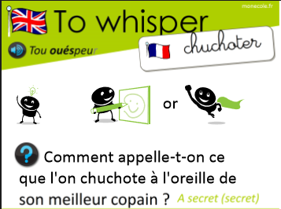
8h45 : Accueil
Appel, appel cantine, mot du jour : une île

8h50 : Anglais Rituel
Leçon V5
What is it ? It’s………..

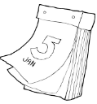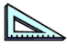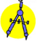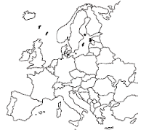
a calendar a square a compass a school bus a map

8h55 : Problème flash
CM1 : Dans la vitrine d'un magasin, un disque dur est affiché 139,49 €. Un modèle meilleur marché est vendu 17 € moins cher. Quel est le prix du disque dur le moins cher ? 139,49 – 17 = 122,49. Le prix du disque dure le moins cher est de 122,49 €
CM2 : Sur un achat de 234 €, un vendeur fait une ristourne de 11,70 €. Combien le client paie-t-il ? 234 – 11,70 = 222,30. Le client paie 222,30 €.

9h00 : Opérations
CM1 : 5 509 : 9 = 612 (1)
15 021 – 9 352 = 5 669
CM2 : 86,59 x 9,4 = 813,946
78 154 – 75 091 = 3 063

9h05 : Calcul mental CM1
Obj : Retrancher des dizaines Leçon CM3
Echauffement : Complète.
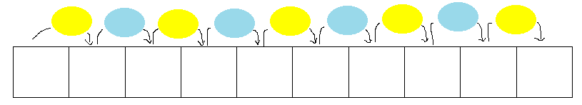
-30
- 30
- 10
- 70
- 20
- 60
-10
- 50
- 80

646 566 516 506 446 426 396 326 316 286

Calcul automatisé :
79 - 70 = 9 130 - 80 = 50 875 - 20 = 855 714 - 60 = 654
215 - 90 = 125 632 - 60 = 572 584 - 30 = 554 474 - 20 = 454
589 - 30 = 559 651 - 80 = 571 803 - 20 = 783 789 - 10 = 779
756 - 50 = 706 545 - 40 = 505 251 - 30 = 221 596 - 40 = 556
119 - 60 = 59 487 - 30 = 457 820 – 80 = 740 951 – 60 = 891

Problème : Quand elle vient à l’école, Yasmine doit marcher 648 m, elle a déjà parcouru 70 m. Quelle distance reste-t-il à Yasmine pour arriver à l’école ?
Il reste 578 m à Yasmine.
Calcul réfléchi : Comptes mystérieux

Quel calcul donne le nombre le plus petit ? (40 - 10) (70 - 20) (90 - 80)

Utilise les nombres 30, 20 et 50 pour obtenir 0 : (30 + 20) - 50 = 0

Problème : En arrivant à l’école, Quentin avait 50 billes. Il en gagne pendant la récréation. Quand il rentre en classe, il en a 80. Combien de billes a-t-il gagné ?
Il a gagné 30 billes.

Clap : 854 – 50, 564 – 80, 456 - 30, 420 - 30, 584 - 90 804, 484, 426, 390, 494

9h05 : Calcul mental CM2
Obj : Multiplier par 25 Leçon CM4
Echauffement : Complète.
: 4
x 100
x 100
: 4

424 106 10 600
312 78 7 800

x 100
: 4
x 100
: 4

916 229 22 900
888 222 22 200

Calcul automatisé :
108 x 25 = 2 700 224 x 25 = 5 600 808 x 25 = 20 200 380 x 25 = 9 500
416 x 25 = 10 400 460 x 25 = 11 500 880 x 25 = 22 000 756 x 25 = 18 900
888 x 25 = 22 200 208 x 25 = 5 200 844 x 25 = 21 100 684 x 25 = 17 100
484 x 25 = 12 100 640 x 25 = 16 000 200 x 25 = 5 000 392 x 25 = 9 800
624 x 25 = 15 600 940 x 25 = 23 500 160 x 25 = 4 000 444 x 25 = 11 100

Problème : En faisant un petit pas, Sohan parcourt 25 cm. Quelle distance Sohan parcourt-il en faisant 24 petits pas ?
En faisant 24 petits pas, Sohan parcourt 600 cm.

Calcul réfléchi : Comptes mystérieux

Je pense à un nombre, je le divise par 4 et je le multiplie par 100 et j’obtiens 5 000. Je pense à quel nombre ? 200
Je pense à un nombre, je le multiplie par 25 et j’obtiens 11 100. Je pense à quel nombre ? 444

Problème : Hier, Salma est allée à la poste : elle a acheté 48 timbres à 25 centimes. Combien Salma a-t-elle payé pour ses timbres ?
Pour ses timbres, Salma a payé 1 200 centimes.

Clap : 444 x 25, 80 x 25, 72 x 25, 240 x 25, 400 x 25 11 100, 2 000, 1 800, 6 000, 10 000

9h20 : Calcul en ligne CM2
Leçon CL4
Associativité de la multiplication : Il faut regrouper des termes pour calculer plus facilement.

9h20 : Calcul en ligne CM1
Leçon CL5
Fais des réductions de fractions pour retrouver les unités.
6 = 1 + 1
5 5
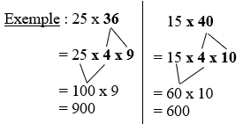
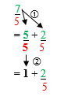
Exemple :
32 x 25 =
= 4 x 8 x 25
= 100 x 8 = 800

28 x 25 =
= 4 x 7 x 25
= 100 x 7 = 700
28 = 3 + 4
8 8

45 x 20 =
= 45 x 2 x 10
= 90 x 10 = 900
31 = 2 + 9
11 11
15 x 28 =
= 15 x 4 x 7
= 60 x 7 = 420

42 x 50 =
= 21 x 2 x 50
= 21 x 100 = 2 100
34 = 5 + 4
6 6

92 = 2 + 12
40 40

9h25 : Ecrire un nombre
Ecrire en nombre 251 458 789 ; 569 854 ; 4 123

9h25 : Ecrire un nombre
Ecrire en fraction : 589/100, 49/3, en nombre 322 centièmes et 5 millièmes

9h30 : Compréhension rapide Cycle 3 n°17
Obj : Retrouver les informations implicites (effet)
CM1 : Entre Élisabeth la vieille dame, et Albert l’alligator, l’entente est parfaite. Mais leur entourage a du mal à accepter la présence de l’animal. Albert s’en retourne donc vivre en Floride, parmi les siens. Élisabeth est inconsolable. Ce qu’il lui faut, c’est Albert.
Quelle va être la réaction de la vieille dame ?
Elle va aller rejoindre Albert l’alligator en Floride.
CM2 : Maman mit le poulet dans le four électrique. Après avoir réglé le thermostat, elle sortit, et prit la voiture pour aller chercher du pain. En repartant de la boulangerie, elle tomba en panne. Le garage Martin étant fermé, la boulangère permit à maman d’appeler le garagiste de la ville voisine. Quelle conséquence son retard aura-t-il ?
Le poulet va être trop cuit.

9h35 : Apprendre à écrire des mots courants/des mots invariables CM1/CM2

CM1 : Labourer, religieux, régulier, l’office, l’éternité / loin, plusieurs

CM2 : Le flacon, un lien, surgir, vérifier, disposer / surtout, auparavant

9h40 : Conjugaison Evaluation
Tableau de conjugaison CM1 Contrôle

Présent | JE | TU | VOUS | ELLES
Avoir
Aller
Etre
laver
Finir
Dormir
Inventer
Dire

Tableau de conjugaison CM2 Contrôle

TU | Présent | Futur simple | Futur proche | Imparfait
Avoir
Aller
Etre
Laver
Finir
Dire

Correction CM1

Présent | JE | TU | VOUS | ELLES
Avoir | Ai | As | Avez | Ont
Aller | Vais | Vas | Allez | Vont
Etre | Suis | Es | Etes | Sont
Laver | Lave | Laves | Lavez | Lavent
Finir | Finis | Finis | Finissez | Finissent
Dormir | Dors | Dors | Dormez | Dorment
Inventer | Invente | Inventes | Inventez | Inventent
Dire | Dis | Dis | Dites | Disent

Correction CM2

TU | Présent | Futur simple | Futur proche | Imparfait
Avoir | As | Auras | Vas avoir | Avais
Aller | Vas | Iras | Vas aller | Allais
Etre | Es | Seras | Vas être | Etais
Laver | Laves | Laveras | Vas laver | Lavais
Finir | Finis | Finiras | Vas finir | Finissais
Dire | Dis | Diras | Vas dire | Disais

9h45 : Littérature
Robinson Crusoé texte simplifié Chapitres 7 et 8.

10h15 : Poésie sur deux semaines 10h15 : Poésie sur deux semaines
Obj : Ecrire la poésie n°9 et dire la poésie n°8 Obj : Ecrire la poésie n°9 et dire la poésie n°8

Les secrets de la mer

J'ai trouvé des coquillages
Échoués sur une plage.
Ils m'ont parlé à l'oreille,
Mais ils disent tous pareil,
Bruit des vagues, bruit du vent,
C'est lassant !

J'aurais voulu qu'ils me chantent
Les histoires effrayantes
Des épaves englouties,
Et dans leurs coques endormies,
Des coffrets de pièces d'or, Des trésors !

Corinne Albaut
Comptine de la tempête

La mer bat les bateaux
La mer fait le gros dos
Eh eh !
Les poissons sont contents
Ils dansent dans les courants
Les crabes marchent droit
Pour la première fois
La mer bat les bateaux
Secoue les matelots
Eh oh !

La pluie lave les vagues
L’écume dessine les bagues
Et d’un coup d’aile le vent
Emporte les goélands.

La mer bat les bateaux
Les matelots font le gros dos
Eh oh !

Michel Monnereau

10h30 : RECREATION
10h45 : Mathématiques
Obj : Connaître les relations numériques (+, -, x, :), Choisir la bonne opération
Compagnon Maths
Exercices 4,5,6,9,10 p 23
Leçons N5/P1 suite 2

10h45 : Mathématiques
Obj : Savoir calculer un périmètre
Compagnon Maths
La situation problème p 95 + J’applique p 96 + Exercices 6,9 p 97
Leçon G8

11h15 : Littérature, écriture
Obj : Ecrire une histoire de pirates
Savoir écrire une histoire de pirates : Ecrire une histoire de pirates par étapes. Cette écriture se fera sur toute la période 3 en groupe de 4.

11h45 : REPAS

13h30 : Fluence première lecture et questions de compréhension.

13h35 : Lecture rapide CM1/CM2
Vite dit… Vite défini… : Associer un mot et sa définition.

Note le plus rapidement possible, le numéro de la définition qui correspond à chaque mot.
Attention, à chaque fois, il y a une définition en trop.
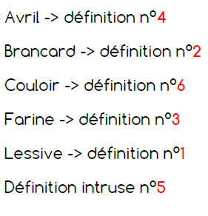
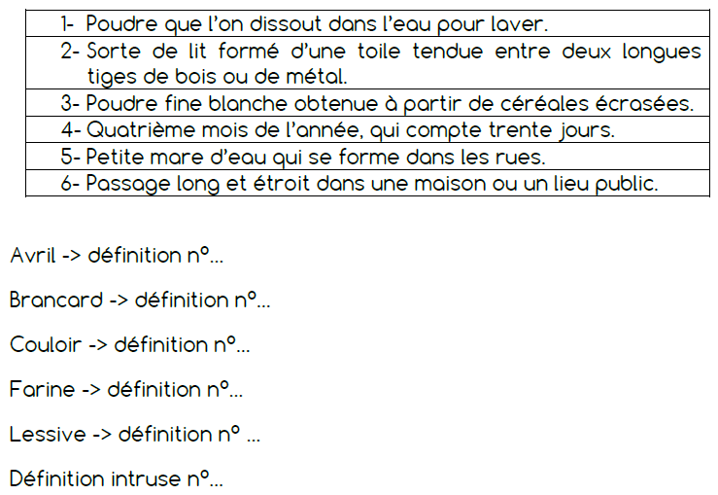

Pour jouer au ballon avec les Indiens Tarahumaras… : Lire pour faire puis répondre a un QCM de compréhension.

Lis cette notice de fabrication puis réponds au vrai ou faux sans revenir au texte.
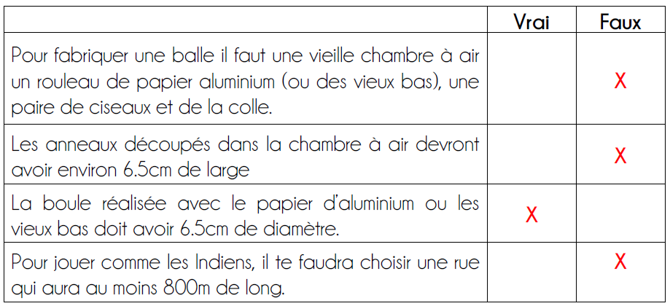
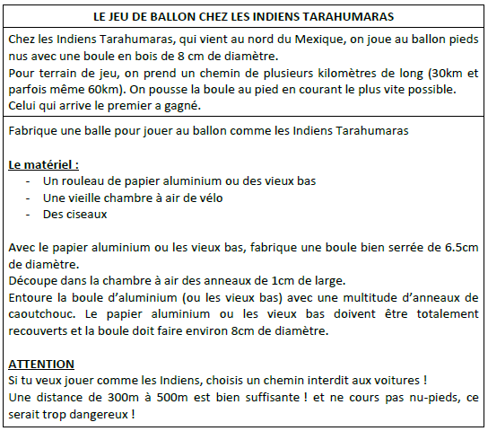
13h40 : Je lis, je comprends CM1/CM2
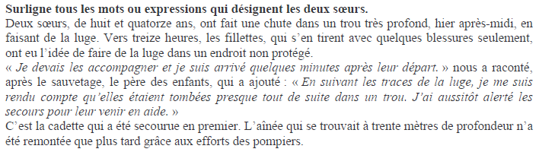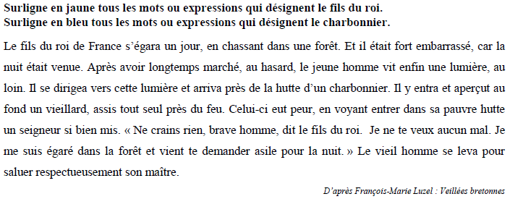

13h45 : Grammaire
Obj : Savoir à quoi servent les compléments de phrase
Observation réfléchie de la langue française(La balle aux mots)
Exercices 1,2,3,6,7 p 178,179
Leçon G10

13h45 : Grammaire
Obj : Savoir utiliser les adjectifs qualificatifs
Observation réfléchie de la langue française(La balle aux mots)
Exercices 1,4,5,6 p 98,99
Leçon G15

14h20 : Ecriture des devoirs
Pour mardi 3 février :
Poésie : Apprendre la poésie n°9 la moitié (interrogation le 10 février) (CM1/CM2)
Grammaire : Apprendre G10 (CM1)/ G15 (CM2)
Sciences : Apprendre S14/S25 contrôle
Lire Robinson Crusoé chapitres 9 et 10

Pour jeudi 29 janvier :
Mathématiques : Apprendre C3 (CM1) G8 (CM2)
Mathématiques : Facultatif : Exercices 25,26 p 76, 14 p 80 (CM1)
Facultatif : Exercices 12 p 97, 15 p 98 (CM2)

Pour mardi 10 février :
Poésie : Apprendre la poésie n°9 entière (CM1/CM2)

Pour vendredi 6 février :
Anglais : Vocabulary 5 interrogation orale

14h30 : Sciences
S25 voir séance 2 : Les différentes formes de l’énergie, produire de l’électricité

15h30 : RECREATION

15h45 : E.P.S
Obj : Développer des habilités motrices de base, en s’appuyant sur le besoin de mouvement des enfants, Construire des situations permettant à l’élève de dédramatiser l’activité par approche ludique.
Tic Tac Toe

